Использование квест-технологий как средство вовлечения в активный познавательный процесс
Современные требования к обучению ставят новые задачи перед преподавателем: не пассивное участие в уроке, а формирование умения работать самостоятельно, развитие творческого мышления, способности прогнозировать свою деятельность.
Наиболее эффективными в плане актуализации познавательной активности обучающихся являются интерактивные технологии обучения.
Общеизвестно, что интерактивные технологии обучения представляют собой процесс, основанный на системе правил организации взаимодействия обучающихся между собой и педагогом, гарантирующих педагогически продуктивное познавательное общение, в результате которого создаются ситуации переживания обучающимся успеха в учебной деятельности и развития профессионально значимых компетенций.

Применение интерактивных технологий обучения призвано решить ряд задач, среди которых на первых план выдвигаются следующие:
- развитие коммуникативных УУД, установление эмоциональных контактов между обучающимися;
- развитие познавательных УУД, общеучебных умений и навыков (анализ, синтез, постановка целей, поиск информации, структурирование знаний и пр.);
- обеспечение формирования умений самостоятельно оценивать и принимать решения, определяющие стратегию поведения; плодотворно общаться и взаимодействовать с коллегами по совместной деятельности, учитывать позиции другого (совместное целеполагание и планирование общих способов работы на основе прогнозирования, контроль и коррекция хода и результатов совместной деятельности), результативно разрешать конфликты;
- обеспечение релаксации участников образовательного процесса, устранение нервной нагрузки, переключения внимания, смена форм деятельности и т.д. [6].
Особенно эффективным видом современных интерактивных технологий становится интерактивная игра, создающая наилучшие условия развития, самореализации членов учебно-воспитательного процесса. Интерактивные игры позволяют изменить и улучшить формы поведения и деятельности субъектов педагогического взаимодействия и способствуют осознанному усвоению этих форм.
Сегодня все большую популярность приобретают образовательные квесты. Собственно понятие «квест» (транслит. англ. quest - поиски) и обозначает игру, требующую от игрока решения умственных задач для продвижения по сюжету. Сюжет игры может быть предопределённым или же давать множество исходов, выбор которых зависит от действий игрока.
Другими словами, образовательный квест - проблема, реализующая образовательные задачи, отличающаяся от учебной проблемы элементами сюжета, ролевой игры, связанная с поиском и обнаружением мест, объектов, людей, информации, для решения которой используются ресурсы какой-либо территории или информационные ресурсы.
Существует 2 разновидности квеста:
- «живой» квест – это квест в реальности;
- виртуальный квест – выполнение заданий в сети Интернет.

Технология квестов на уроках литературы направлена на формирование у обучающихся общеучебных умений и навыков, универсальных способов деятельности и является одним из перспективных направлений формирования информационных и коммуникационных компетенций.

История создания квест-технологии
В конце XX века в мире компьютерных игр начинают появляться такие, которые предполагают решение одной глобальной проблемы путем выполнения небольших задач. Например, чтобы найти клад или сокровище, игрок должен собрать по кусочкам карту в разных локациях, где ему нужно будет решить разные головоломки. Появление квестов в компьютерных играх вызвало массовый интерес, особенно со стороны детей и подростков. И уже в 1995 году профессор образовательных технологий Университета Сан-Диего Берни Додж использовал в своих работах понятие «квест» как образовательной технологии. Этот же педагог сформулировал основные виды заданий для веб-квестов:
• Пересказ – демонстрация понимания темы на основе представления материалов из разных источников в новом формате: создание презентации, плаката, рассказа.
• Планирование и проектирование – разработка плана или проекта на основе заданных условий.
• Самопознание – любые аспекты исследования личности.
• Компиляция – трансформация формата информации, полученной из разных источников: создание книги кулинарных рецептов, виртуальной выставки, капсулы времени, капсулы культуры.
• Творческое задание – творческая работа в определенном жанре - создание пьесы, стихотворения, песни, видеоролика.
• Аналитическая задача – поиск и систематизация информации. Детектив, головоломка, таинственная история – выводы на основе противоречивых фактов.
• Достижение консенсуса – выработка решения по острой проблеме.
• Оценка – обоснование определенной точки зрения.
• Журналистское расследование – объективное изложение информации (разделение мнений и фактов).

«Живой « образовательный квест — это учебная игра-путешествие. Квест предполагает общую игровую ситуацию (сюжет), маршрутный лист с картой, нанесёнными на ней точками и заданиями для выполнения на точках.
При проектировании квеста следует также учесть, что в зависимости от сюжета квесты могут быть представлены следующими видами:
- линейными, в которых игра построена по цепочке: разгадав одно задание, участники получают следующее, и так до тех пор, пока не пройдут весь маршрут;
- штурмовыми, где все игроки получают основное задание и перечень точек с подсказками, но при этом самостоятельно выбирают пути решения задач;
- кольцевыми, они представляют собой тот же «линейный» квест, но замкнутый в круг. Команды стартуют с разных точек, которые будут для них финишными.

Таким образом, образовательный квест позволяет решить следующие задачи:
- образовательную - вовлечение каждого ребёнка в активный познавательный процесс (организация индивидуальной и групповой деятельности обучающихся, выработка умений и способностей работать самостоятельно по какой-либо теме);
- развивающую - развитие интереса к предмету, творческих способностей, воображения обучающихся; формирование навыков исследовательской деятельности, умений самостоятельной работы с информацией, расширение кругозора, эрудиции, мотивации;
- воспитательную - воспитание личной ответственности за выполнение задания, воспитание уважения к культурным традициям, истории, литературе, языку.

Образовательный квест – это совершенно новая форма обучающих программ, с помощью которой обучающиеся полностью погружаются в происходящее, получают заряд положительных эмоций и активно включаются в деятельность
Живой квест не только позволяет каждому участнику проявить свои знания, способности, но и способствует развитию коммуникационных взаимодействий между игроками, что стимулирует общение и служит хорошим способом сплотить играющих. В квестах присутствует элемент соревновательности, а также эффект неожиданности (неожиданная встреча, таинственность, атмосфера, декорации). Они способствуют развитию аналитических способностей, развивают фантазию и творчество, т.к. участники могут дополнять живые квесты по ходу их прохождения. Использование квестов позволяет уйти от традиционных форм обучения детей и значительно расширить рамки образовательного пространства.

С учетом структуры квеста, предложенной ее основателями (Б. Додж, Т. Марч), а также вариантов технологической карты урока, Игумновой Е.А.и Радецкой И.В. в соответствии с требованиями ФГОС и структурой педагогической деятельности разработана технологическая карта образовательного квеста, которая может быть использована педагогами при проектировании образовательных квестов.

Таблица 1 Технологическая карта образовательного квеста
Элементы структуры | Требования к разработке квеста
Название | Должно быть кратким, привлекательным и оригинальным.
Направленность квеста | Указывается учебный предмет или одно из направлений воспитательной деятельности как приоритетное – патриотическое, экологическое, эстетическое или др. (моноквест) или группа учебных предметов и комплекс воспитательных направлений (междисциплинарный или комплексный квест).
Цель и задачи | Цель носит обобщенный характер, должна быть диагностичной. При определении цели и задач ориентиром выступают образовательные стандарты.
Продолжительность | Образовательный квест может быть разработан на один урок, серию уроков, неделю или другой временной промежуток (краткосрочный или длительный).
Возраст учащихся / целевая группа | Учет возрастных особенностей обучающихся и их образовательных потребностей, включая специфику здоровья.
Легенда | Легенда представляет собой вымышленную историю о событиях или личностях, предшествующую началу игры. При ее разработке приветствуется творчество: преувеличение событий, изменение известных героев и т.п. Так, благодаря фантазии, в квесте можно оказаться в любом месте или создать планету.
Квест-герои | Авторы квеста предлагают список героев и их характеристики. Персонажи квеста могут быть как полностью вымышленными, так и реальными. Выбор ролей участников квеста прописывается правилами: жеребьевка, разделение по какому-либо признаку в зависимости от цели и содержания квеста.
Основное задание / основная идея | Основное задание должно быть проблемного характера. Творческий подход и вдохновение помогут Вам разнообразить типы заданий.
Сюжет и продвижение по нему | Представляет ряд событий в игре (базовую схему), например, последовательность этапов, станций, для прохождения которых разрабатываются правила продвижения, могут применяться бонусы или штрафы. Желательно включить в сюжет традиционные элементы: экспозицию, завязку, развитие действия, кульминацию и развязку. Сюжет ограничен по времени как в историческом плане (игра может происходить в любую историческую эпоху), так и физически (см. «Продолжительность»).
Задания / препятствия | Для продвижения по сюжету наряду с основным заданием разрабатываются дополнительные задания различного характера; желательно, чтобы среди них предлагались проблемные.
Навигаторы | Различные подсказки, метки, ориентиры, способствующие организации целенаправленного поиска, направленного на решение как основного, так и дополнительных заданий.
Ресурсы | Для выполнения квеста обучающимся могут быть предложены различные ресурсы: список литературы, включая Интернет-источники, образовательные сайты; мультимедиа-презентации; ролики, в том числе социальные; электронные гаджеты; приборы и материалы и др.
Критерии оценивания деятельности обучающихся | Критерии разрабатываются учителем в зависимости от разновидности предлагаемых заданий и выполняемого образовательного «продукта». Так, для разработанных мультимедиа-презентаций, исследований и др., в литературе можно найти требования и заранее познакомить с ними обучающихся.
Итог квеста – образовательный «продукт» и рефлексия | Результат должен соотноситься с выполнением основного задания, например: решена проблема, разгадана загадка, сделано открытие и т.п. Образовательным «продуктом» может быть социальный ролик, буклет, результаты исследования и т.д.  Рефлексия организуется педагогом в различных аспектах (когнитивном, эмоционально-ценностном, волевом и социальном) и с использованием разнообразных приемов (рефлексивный экран, самооценка работы, «смайлики» и др.). Выбор вариантов рефлексии зависит от целей и задач квеста.

Слайд 10. Квест по литературе «Всё пропало…»
Цели и задачи квеста:
- активизация мыслительной деятельности и творческой активности обучающихся, формирование грамотной речи и ключевых языковых компетенций,
- повышение интеллектуального и культурного уровня, расширения кругозора;
- развитие творческих способностей, логического мышления обучающихся;
- формирование умения работать в команде, сотрудничать;
- формирование и развитие умения чётко и правильно формулировать ответы, быстро находить верное решение;
- воспитание чувства товарищества, взаимоуважения; толерантного отношения друг к другу.

Легенда квеста: Итак, чего мы все так боялись, произошло!
При масштабной смене криптографических ключей всего мирового интернета произошел сбой и нам стали недоступны многие книги. Пользователи потеряли доступ к сети и вся информация на грани исчезновения. От замыкания сети в главной библиотеке произошло возгорание и многие книги повреждены. Особенно пострадала литература начала 19 века. Библиотеки кодируют информацию и не допускают читателей. Еще немного и имена известных поэтов и писателей, их произведения будут забыты. На Вас возложена миссия по восстановлению текстов мировой литературы, сохранению русского языка.
Слайд 11. Путь по спасению РУССКОЙ ЛИТЕРАТУРЫ
Групповое задание:
На каждой станции команда получает части высказывания, которые в конце пути надо сложить в единое целое.

№ станции | Название | Количество баллов | Отметка ответственного
1 | Сложи картину
2 | «Раз словечко, два словечко…»
3 | Пустые клеточки
4 | Вспомни известные стихотворения
5 | Раскодируй послание
6 | Последний герой
7 | Отгадай фразеологизм

Иллюстрации и картины, к сожалению, тоже сильно пострадали.
Задание 1 – восстановить иллюстрацию. Сейчас каждый из вас выберет кусочек. Вы должны будете сложить единое целое из этих кусочков, так определится ваша команда. Вам нужно определить название произведения и его автора. За это вы получите 1 бонус, который поможет вам в итоговом задании.
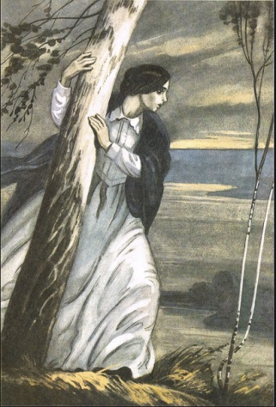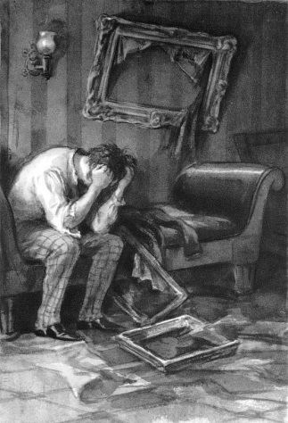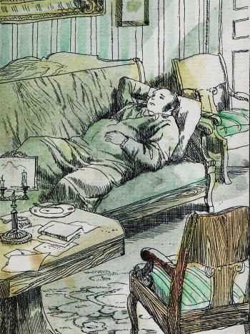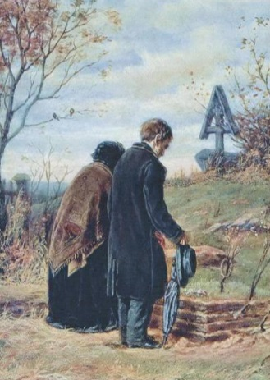
Задание 2. «Раз словечко, два словечко»
Команда получает записку: «Это великое наследие наших предков, которое уже не одно поколение передается из уст в уста. В этих небольших высказываниях сокрыта глубокая мудрость, способная раскрыть сущность многих вещей. Это нужно для того, чтобы приобретенный опыт и знания не затерялись с годами. Что это?»
Ответ: Назовите 5 пословиц о языке, и Вам будет открыта первая часть высказывания…

Задание 3. Пустые клетиочки (Отгадай кроссворд)
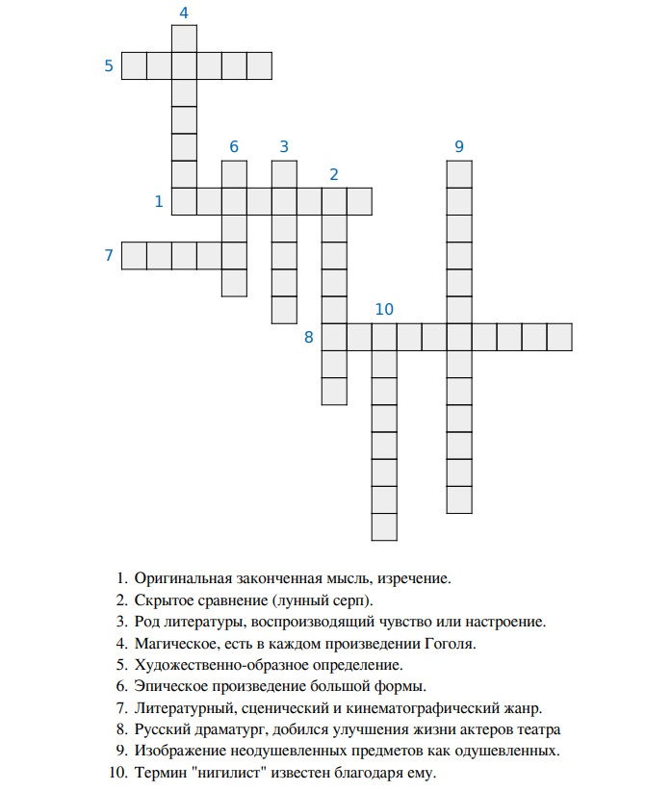

Слайд 16. Задание 4. Вспомним известные стихотворения
Вашим коллегой-программистом были восстановлены строки из разных стихотворений. Надо срочно вспомнить остальные строки, назвать автора и стихотворение.
- Что кинул он в краю родном? (Белеет парус одинокой
В тумане моря голубом!..
Что ищет он в стране далекой?
Что кинул он в краю родном?...) Лермонтов «Парус»

- Передо мной явилась ты. (Я помню чудное мгновение)
Я помню чудное мгновенье:
Передо мной явилась ты,
Как мимолетное виденье,
Как гений чистой красоты. (Пушкин А.С. К ***)

- Жизнь, зачем ты мне дана? (Дар напрасный, дар случайный,
Жизнь, зачем ты мне дана?
Иль зачем судьбою тайной
Ты на казнь осуждена?) Пушкин

- Но пусть она вас больше не тревожит
Я вас любил: любовь еще, быть может,
В душе моей угасла не совсем;
Но пусть она вас больше не тревожит;
Я не хочу печалить вас ничем.
Я вас любил безмолвно, безнадежно,
То робостью, то ревностью томим;
Я вас любил так искренно, так нежно,
Как дай вам бог любимой быть другим. (Пушкин)

Задание 5. Раскодируй послание
- К нам попало какое-то странное послание. Ни одной буквы. Только цифры.
- За 5 минут вы должны расшифровать его.
КОД № 1
21 |  | 12 | 16 | 4 | 16 |  | 19 | 10 | 13 | 30 | 15 | 29 | 6 |  | 14 | 29 | 26 | 24 | 29
20 | 16 | 20 |  | 17 | 16 | 2 | 6 | 5 | 10 | 20 |  | 16 | 5 | 15 | 16 | 4 | 16
12 | 20 | 16 |  | 19 | 10 | 13 | 7 | 15 |  | 9 | 15 | 1 | 15 | 10 | 33 | 14 | 10
20 | 16 | 20 |  | 17 | 16 | 2 | 6 | 5 | 10 | 20 |  | 20 | 29 | 19 | 33 | 25 | 10

Задание 6. Последний герой
- Библиотеками найдены строки из произведений, всё остальное сгорело. Но кто скрывается за этими строками?
- По описанию литературного персонажа или его словам назовите героя, а также произведение и автора.
- Тело его, судя по матовому, чересчур белому цвету шеи, маленьких пухлых рук, мягких плеч, казалось слишком изнеженным для мужчины… (Обломов. Гончаров)
- Знаешь, как я жила в девушках? Вот я тебе сейчас расскажу. Встану я, бывало, рано; коли летом, так схожу на ключик, умоюсь, принесу с собою водицы и все, все цветы в доме полью. У меня цветов было много-много (Катерина. «Гроза». Островский)
- Человек высокого роста, в длинном балахоне с кистями. Длинное и худое лицо его выражало самоуверенность и ум. (Базаров. «Отцы и дети». Тургенев)
- Говори! Я хуже тебя... У нас весь дом на том держится. И я не обманщица была, да выучилась, когда нужно стало... (Варвара. «Гроза». Островский)
- Он весь составлен из костей, мускулов и нервов, как кровная английская лошадь. Он худощав, щек у него почти вовсе нет, то есть кость да мускул, но ни признака жирной округлости... (Штольц. «Обломов». Гончаров)
Миссия выполнена. Книги спасены!
- Какие высказывания у вас получились?
- Вы еще не знаете, есть ли у вас талант? Дайте ему время вызреть; а если его даже не окажется, разве человеку необходим именно поэтический талант, чтобы жить и действовать?
- Не в одних стихах поэзия: она разлита везде, она вокруг нас. Взгляните на эти деревья, на это небо — отовсюду веет красотой и жизнью, а где красота и жизнь, там и поэзия.
- Россия без каждого из нас обойтись может, но никто из нас без нее не может обойтись. Горе тому, кто это думает, вдвойне горе тому, кто действительно без нее обходится.
- Время (дело известное) летит иногда птицей, иногда ползет червяком; но человеку бывает особенно хорошо тогда, когда он даже не замечает – скоро ли, тихо ли оно проходит.
- КТО автор этих срок?
По окончании квеста с обучающимися была проведена рефлексия.
Ребята ответили на вопросы:
Мне понравилось…
Сегодня я узнал…
Было интересно…
Было трудно…
Я понял, что…
Я почувствовал, что…
В нашей команде самым активным был(а)…
Я смог…
Я попробую…
Меня удивило…
Мне захотелось…

Члены команды, пришедшей первой и сложившей верно высказывание, получили оценку«отлично». Также были отмечены наиболее активные обучающиеся
ЧАСТЬ 2. ВИРТУАЛЬНЫЙ КВЕСТ
- Образовательный веб-квест - это сайт в Интернете, с которым работают обучающиеся, выполняя ту или иную учебную задачу. Разрабатываются такие веб-квесты для максимальной интеграции Интернета в различные учебные предметы на разных уровнях обучения в учебном процессе. Они охватывают отдельную проблему, учебный предмет, тему, могут быть и межпредметными.
- Особенностью образовательных веб-квестов является то, что часть или вся информация для самостоятельной или групповой работы обучающихся находится на различных веб-сайтах.
- Кроме того, результатом работы с веб-квестом является публикация работ учащихся в виде веб-страниц и веб-сайтов (локально или в Интернет).

Требования к веб-квесту
Веб-квест должен иметь:
- Ясное вступление, где четко описаны главные роли участников.
- Центральное задание, которое понятно, интересно и выполнимо. Четко определен итоговый результат самостоятельной работы обучающегося.
- Список информационных ресурсов в электронном виде, необходимых для выполнения учащимся задания. Этот список должен быть аннотированным.
- Описание процедуры работы, которую необходимо выполнить каждому обучающемуся при самостоятельном выполнении задания (этапы).
- Руководство к действиям (как организовать и представить собранную информацию), представление "заготовок" веб-страниц.
- Заключение, в котором суммируется опыт, который будет получен обучающимися при выполнении самостоятельной работы над веб-квестом.

ВЫВОД
Апробация мною квест-технологии на уроках литературы показала, что использование данной технологии содействует:
- организации учебного процесса в соответствии с требованиями ФГОС на основе сочетания идей проектного метода, проблемного и игрового обучения, взаимодействия в команде, информационно-коммуникационных технологий;
- планированию субъект-субъектного педагогического взаимодействия преподавателя и обучающихся, способствующего формированию познавательной мотивации и универсальных учебных действий;
Выполняя квест и создавая свой собственный продукт, обучающийся учится формулировать проблему, планировать свою деятельность, критически мыслить, решать сложные проблемы, взвешивать альтернативные мнения, самостоятельно принимать продуманные решения, брать на себя ответственность за их реализацию. На успешность проведения образовательного квеста влияет множество факторов, однако если этап планирования и реализации квеста проходит удачно, то в итоге мы имеем возможность реализовать все основные цели современного образования.
Конечно, квест – не единственный способ взаимодействия с обучающимися, однако, думаю, следует обратить внимание на эту по-своему уникальную технологию.

Использованная литература
- Быховский, Я.С. Образовательные веб-квесты. http://ito.edu.ru/1999/III/1/30015.html
- Жебровская, О.О. Международный вебинар «"Живые" квесты в образовании (современные образовательные технологии)» [Электронный ресурс]. - Режим доступа: http://ext.spb.ru/index.php/webinars/2209-22012013-qq-q-q.html
- Игумнова, Е.А., Радецкая, И.В. Квест-технология в контексте требований ФГОС общего образования // Современные проблемы науки и образования. – 2016. – № 6. [Электронный ресурс]. - Режим доступа: - http://www.science-education.ru/ru/article/view?id=25517
- Калиничева, Т.Ю. Методические рекомендации по созданию образовательного квеста. // https://multiurok.ru/files/mietodichieskiie-riekomiendatsii-po-sozdaniiu-obra.html
- Мелещенко, Е. А. Современные образовательные технологии как условие достижения нового качества образования // https://kopilkaurokov.ru/klassnomuRukovoditeliu/prochee/sovriemiennyie-obrazovatiel-nyie-tiekhnologhii-kak-usloviie-dostizhieniia-novogho-kachiestva-obrazovaniia
- Осяк, С.А., Султанбекова С.С., Захарова Т.В., Яковлева Е.Н., Лобанова О.Б., Плеханова Е.М. Образовательный квест – современная интерактивная технология // Современные проблемы науки и образования. – 2015. – № 1-2. [Электронный ресурс]. - Режим доступа: http://www.science-education.ru/ru/article/view?id=20247
- Толстова, Е.В. Веб-квест "Феномен стихотворения К.М. Симонова "Жди меня". // https://www.sites.google.com/site/evtolstovaucitel/dokumenty/veb-kvesty-po-russkomu-azyku-i-literature
- Чегесова, О. О. Квест-технологии в образовательном процессе. https://kriro.ru/upload/iblock/21b/Доклад.pdf

